走进华为：
学习“力出一孔、利出一孔”的聚焦战略机制（2天）
课程时间：
2017年4月28-29日
2017年7月21-22日
地点：深圳华为总部
培训费用：19800元/人（含住宿费、餐饮费、参观费、培训费、资料费等）。

| 学习对象
企业创始人、企业高级经营决策者

华为究竟有什么值得学习的地方？
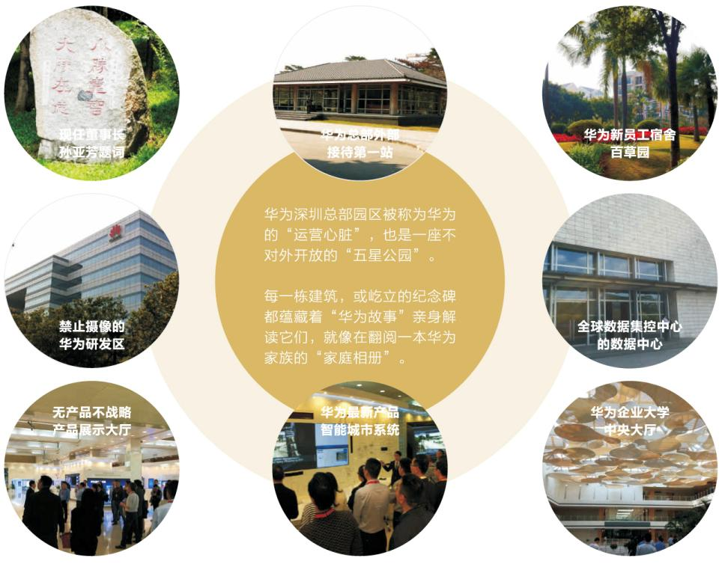
一个成立仅20多年的中国民营企业，为什么能够在竞争激烈的全球通信市场中存活并不断成长？ 作为《财富》500强中唯一未曾上市的中国企业， 华为究竟有着怎样内在力量？ 本次活动中，我们将带您走进华为园区，一起探索华为的三大特殊基因：【客户导向的战略及业务流程】、【奋斗为本的激励机制】、【长期坚持艰苦奋斗的价值观】。

考察必修课1：华为创业史-《理性与平实-华为企业文化根基与管理变革之路》

| 分享内容
■ 解读华为战略和发展史上更具有深度的哲学、文化和价值观内涵
■ 华为的成长和任正非先生的思考历程：从没产品、没战略、没流程到具备强大的研发体系、质量体系和组织管理体系
■ 谁来呼唤炮火-华为独特的客户驱动型的项目流程
■ 华为“开放、妥协、灰度“文化与价值观指的是什么？

| 分享嘉宾
华为总裁办特别顾问 陈培根
1998年加入华为，担任总裁办特别顾问，作为任总身边的核心顾问，陈老师经历了华为从“无产品、无研发、无管理”成长为国际化企业的全过程，曾在华为内刊“管理优化”和“华为人”上发表多篇深度影响华为文化的长文。

考察必修课2：《变革的力量-有节奏地构建华为全球化的管理体系》

| 分享内容
■ 什么是变革？华为为什么要坚持变革？
■ 华为的变革历程——与全球化同步的管理体系建设之路
■ 变革方法论与经验

| 分享嘉宾
华为公司高管 萧何
1998年加入华为，历任华为公司业务、财经高管，主导了华为公司重大变革项目，获得总裁嘉奖。

考察主题课:《走进华为：学习“力出一孔、利出一孔”的聚焦战略机制》

| 分享内容
■ 第一部分：华为公司的战略创新-深度解析华为迈向世界第一的关键战略意图
■ 第二部分：战略落地的机制创新-解析华为公司战略执行机制底层的设计思路和操作方法

| 分享嘉宾
华为首席管理科学家 黄卫伟
1996年加入华为，领衔主编《以奋斗者为本》、《华为基本法》，深度参与华为的战略、运营机制、激励机制的制定。
华为公司前移动解决方案部总裁 张继立
第一批“华为战略业务领先模型”认证高管、华为近13年工作历练，从基层员工迅速成长为集团移动解决方案总裁。
| 客户评价
彰泰集团 总裁 黄海涛
我们企业在发展当中经常会出现偏失战略，到底是以股东为中心还是以客户为中心？是以利益为中心还是以发展为中心？这个问题一直干扰着我们，讲的很多都是干货，实料，对我们的启发很多，只恨时间太短，应该多来参加学习。
--------------------------------------------------------------------
瑞康医药 副总裁 杨博
华为的目标非常明确，资源非常聚焦，从人从流程从机制等等的配置，不仅仅有理论的高度，还有落地的实践。包括狼性文化，让我们感受非常深刻。希望以后有机会可以更深度的学习。
--------------------------------------------------------------------
莱士股份 副总裁 谭礼錞
两天的学习，在思想和视野上都有了开拓。老师都是伴随华为一路成长的高级顾问和实操性的团队成员来授课，能看得到华为在国际化道路上很好的做法和领先的经验，对我们公司来说，很有参考价值。
--------------------------------------------------------------------
九鼎华南区总裁 喻文峰
我们原来都是通过第三方的渠道来了解华为的，而这次的参观让我们有了很多感性的认知，并且倾听华为自己的高管来讲华为，感觉更加真实了。无论从战略部署，机制创新，文化再到核心价值观都值得我们去学习和借鉴，接下来我们还会有更深层的合作，我们要做流程型组织变革，我们要派出最好的人员来进行学习，以求得到最好的结果。

另有以下相关课程
走进华为：学习以客户为中心的业务流程和经营机制 （2天1夜）
2017年 5月19-20日｜8月18-19日 深圳 19800元/人
走进华为：学习以奋斗者为本的人力资源价值评价与绩效管理和激励分配机制（ 2天1夜）
2017年6月16-17日｜9月15-16日 深圳 19800元/人

报名回执表
单位名称
地址 |  |  |  |  |  | 邮编
联系人 |  |  | 电话 |  |  | 传真
网址 |  |  |  |  |  | E-mail
姓名 | 性别 |  | 职务 |  | 手机 |  | 邮箱
需要咨询的问题：
备 注： |  | 1、是否住宿：是□ 否□ 单间□ 双人标准间□  2、参加时间地点：2016年 月 日

